 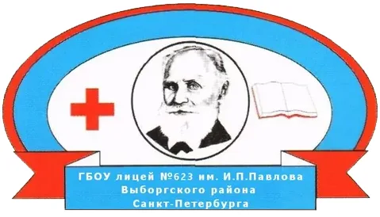

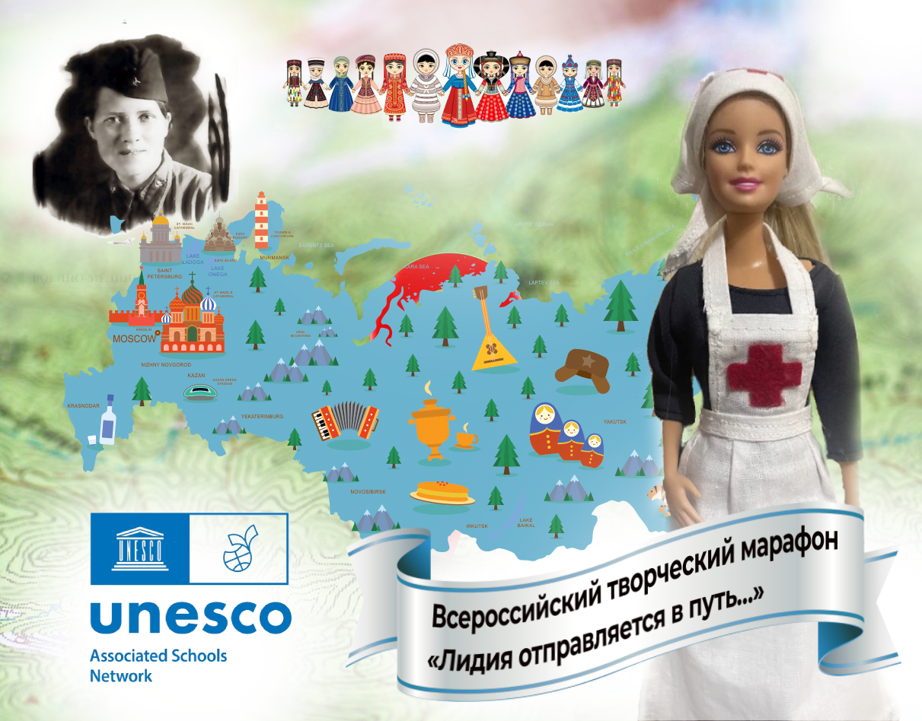

**ПОЛОЖЕНИЕ**

**о проведении Всероссийского творческого марафона**

**«Лидия отправляется в путь…»**

**Цель и задачи марафона**

​ Генеральная Ассамблея ООН провозгласила 2022–2032 гг. Международным десятилетием языков коренных народов. Принимая во внимание важность сохранения и укрепления духовных ценностей, возрождения исконных национальных традиций, а также в соответствии с Указом Президента РФ от 05.09.22 «Об утверждении Концепции гуманитарной политики РФ за рубежом» в целях «защиты традиционных российских духовно-нравственных ценностей, ознакомления мировой общественности с историческим и культурным наследием народов РФ, а также взаимообогащении культур народов РФ и иностранных государств» ГБОУ лицей №623 им. И.П. Павлова, ассоциированная школа ЮНЕСКО Выборгского района Санкт-Петербурга, предлагает принять участие во Всероссийский творческом марафоне «Лидия отправляется в путь…».

ЮНЕСКО ведет сотрудничество с Международным комитетом Красного Креста в деле защиты культурного наследия.

Поэтому прототипом куклы была выбрана одна из первых советских медицинских сестер, награжденная Медалью Флоренс Найтингейл — высочайшей наградой Международного комитета Красного Креста, — Лидия Филипповна Савченко. В период Великой Отечественной войны она проявила исключительную  преданность своему делу, храбрость  и милосердие. Савченко Л. Ф. внесла вклад в становление музея «Подвиг милосердия» в Лицее № 623, посвященному подвигу медсестер и движению Красного Креста и Красного полумесяца, вела воспитательную и патриотическую работу среди молодёжи и школьников.

Основной целью настоящего Марафона является укрепление мира и безопасности за счёт расширения сотрудничества регионов России и народов в области образования, культуры, что соответствует основному направлению деятельности организации ЮНЕСКО, обеспечению справедливости и соблюдения законности, всеобщего уважения прав и основных свобод человека, провозглашённых в Уставе Организации Объединённых Наций, для всех народов, без различия расы, пола, языка, религии.

  Задачи марафона:

            — популяризация идей единства и дружбы народов, проживающих на территории РФ через совместное творчество;

            — усиление гражданского патриотизма в молодежной среде, пропаганда межэтнической толерантности;

— формирование в молодежном сообществе атмосферы уважения к историческому наследию и культурным ценностям народов, проживающих на территории России.

1. **Общие положения**
   1. Настоящее положение определяет порядок проведения и условия участия ассоциированных школ ЮНЕСКО в марафоне «Лидия отправляется в путь…» (далее — «Марафон»).
   2. Целью данного марафона является просвещение школьников в области краеведения и популяризация культуры, особенностей различных регионов страны, а также сохранения культурного наследия и популяризация целей, декларируемых ЮНЕСКО.
   3. Организатором Марафона является Ассоциированная школа ЮНЕСКО Государственное бюджетное общеобразовательное учреждение

лицей № 623 имени Ивана Петровича Павлова Выборгского района Санкт-Петербурга.

* 1. Подготовку и проведение Марафона осуществляет его организационный комитет (далее — Оргкомитет), в состав которого входят представители Организатора.
  2. Оргкомитет решает следующие задачи:

− Разрабатывает и утверждает регламент Марафона;

− Осуществляет приём заявок, регистрацию, сбор данных и общую координацию.

− Подводит итоги Марафона;

− Проводит награждение участников марафона соответствующими дипломами победителей и призеров.

- Оценивание присланных материалов будет проводиться в соответствии с критериями (см. п. 7.1-7.3)

− Обеспечивает экспертную и консультационную поддержку участникам Марафона.

* 1. Марафон проводится на русском языке, строится на принципах общедоступности, уважения к историческим достижениям, сохранения традиций народов РФ, творческого самовыражения участников Марафона.
  2. Положение о проведении марафона размещается на официальном сайте ГБОУ лицей №623 им. И.П. Павлова <http://litsey623.ru/>, а также в официальном паблике лицея ВК.

**3. Участники проекта**

3.1. Группы обучающихся и под руководством учителя-наставника из числа учащихся ассоциированных школ ЮНЕСКО, в возрасте от 12 до 18 лет (далее – учащиеся ассоциированных школ ЮНЕСКО); Возможно индивидуальное участие.

3.2. группы обучающихся под руководством учителя-наставника из числа учащихся образовательных организаций Российской Федерации – потенциальных кандидатов проекта «Ассоциированные школы ЮНЕСКО», в возрасте от 12 до 18 лет (далее – учащиеся образовательных организаций).

**4. Заявка на участие**

4.1. Заявки необходимо отправить на электронный адрес  организатора марафона  с темой «Лидия отправляется в путь» в срок с 07.02.2022 по 15.02.2023

4.2. В Заявке указываются: Название команды или Ф.И.О. участника, класс участника; ФИО, должность педагога, подготовившего участника; информация об образовательном учреждении, контактные данные ответственного лица (Приложение 1).

**5. Механизм участия**

5.1.Участники создают национальный костюм одного из народов региона, в котором находится учреждение-участник марафона или символ материальной культуры вашего региона (в любой технике декоративно-прикладного творчества). Делают фотографию куклы с символом или в костюме на фоне достопримечательностей, объектов ЮНЕСКО (если они есть) своего региона, города, района, области. Минимальное количество фотографий -3 штуки.

5.2. В срок с 16.02.23 по 16.03.23 составить текст о своем регионе (не более 2000 слов) в виде письма от путешественницы Лидии домой. Мы предлагаем участникам проекта представить свой город, населенный пункт, край с его уникальными особенностями как привлекательный объект для культурно-образовательного туризма в России. Записать текст в формате аудиозаписи (mp3, wav) и прислать на электронную почту организатора.

5.3. Представить сочинение о выдающихся врачах, медицинских сестрах и других медработниках, в котором необходимо изложить историю их жизни, рассказать о бескорыстном служении людям, а также можно включить наиболее значимые открытия и интересные факты деятельности медицинских работников региона-участкика конкурса.

Объём сочинения не более 1000 слов. Сочинение отправить вместе с другими конкурсными материалами одним письмом.

5.4. Все конкурсные материалы необходимо отправить одним письмом. В названии файла указать название команды или фамилию участника, номер образовательной организации.

5.5. Сочинения и фотографии объектов, которые «посетила» Лидия, войдут в видеоролик «Лидия отправляется в путь».

**6. Подведение итогов марафона**

6.1. Работа экспертной комиссии по подведению итогов марафона будет проходить  с 16.03.2023г. по 01. 04. 2023 года.

6.2. Информация об итогах проведения марафона размещается на официальном сайте ГБОУ лицей 623 им.И.П. Павлова  не позднее 03.04. 2023 г.

6.3. Победители и призеры получают дипломы. Все участники марафона получают Сертификаты участника (работа в творческой группе проекта «Лидия отправляется в путь) (в электронном виде будут размещены на официальном сайте ГБОУ лицей №623 им. И.П. Павлова и разосланы на контактные электронные адреса)  <http://litsey623.ru/>.

6.4. Материалы участников марафона войдут в видеоролик проекта «Лидия отправляется в путь…», который будет размещен на официальном сайте лицея  <http://litsey623.ru/> и официальной группе «ВКонтакте».

**7. Критерии оценивания работ**

7.1. Критерии оценивания сочинений: Соответствие содержания конкурсного сочинения выбранной теме, полнота раскрытия темы сочинения, оригинальность авторского замысла, корректное использование литературного, исторического, фактического (в том числе биографического), научного и другого материала.

7.2. Критерии оценки фотографий : соответствие целям задачам марафона, соответствие теме марафона, качество фотоработы (верные параметры съемки, резкость, отсутствие смазанности), оригинальность, отсутствие плагиата, креативность, художественная выразительность, композиционное и цветовое решение.

7.3. Критерии оценки аудиодорожки: соответствие работы требованиям к представлению конкурсных материалов, сценическая культура исполнения (четкость речи, выразительность)

**Координаторы марафона:**

1. Иова Ольга Николаевна, методист ГБОУ лицей №623 им. И.П. Павлова,
2. Попова Елена Вячеславовна, педагог-организатор ГБОУ лицей №623 им. И.П. Павлова

Тел. для справок 8-911-7210273

эл.почта для связи:[konkurs623@mail.ru](mailto:konkurs623@mail.ru)

Приложение 1

**Заявка участника**

**марафона «Лидия отправляется в путь…»**

|  |  |  |  |
| --- | --- | --- | --- |
| Название команды или  Ф. И. О. участника, класс | Ф. И. О. педагога | Информация об образовательном учреждении (полное название, адрес) | Контактная информация учителя (руководителя работы)   (телефон, адрес эл. почты) |
|  |  |  |  |

Согласен (на) на обработку персональных данных

Дата________                                         Подпись__________________________